  Пылин Евгений Александрович | - Дата рождения 15.11.1983 г.  - г.Уфа, Пр.Октября 123, кв. 45  - Специальность: Авиационные приборы и измерительно-вычислительная техника  - Сфера научных интересов: нет  - Тема дипломного проекта: Система контроля и управления генератором импульсов для электроэрозионной обработки  - Средний бал по диплому: 4,5  - Планы продолжения обучения: нет  - Дополнительное образование: нет  - Предпочтительная сфера деятельности: по специальности  - Увлечения: музыка, компьютер  и др.  - Телефон: 123456, 89121234567  e-mail: abc@mail.ru
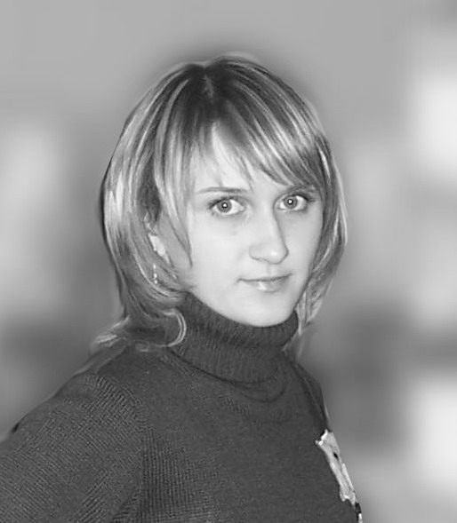  Васильченко Людмила Анатольевна | - Дата рождения 23.04.1984 г.  - г. Уфа, ул. С. Перовской, д. 12/3, кв. 45  - Специальность: Авиационные приборы и измерительно-вычислительная техника  - Сфера научных интересов: нет  - Тема дипломного проекта: Система чтения информации с диска  - Средний бал по диплому: 4  - Планы продолжения обучения: второе высшее образование  в области психологии или экономическое  - Дополнительное образование: нет  - Предпочтительная сфера деятельности: любая  - Увлечения: компьютер, плавание  - Телефон: 123456, 89121234567

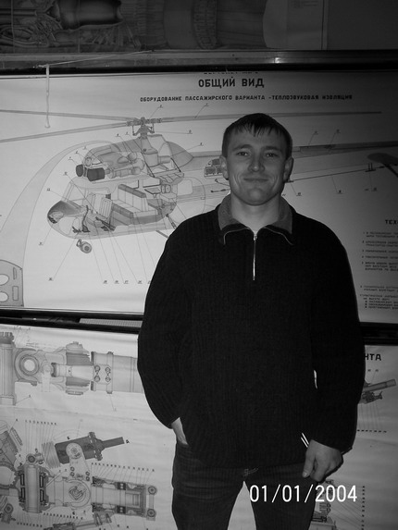 | - Дата рождения 26.11.1982 г.  - РБ, Караидельский район,  п. Караяр, ул. Косогорная  - Специальность: Авиационные приборы и измерительно-вычислительные комплексы  - Сфера научных интересов: системы беспроводной связи  - Тема дипломного проекта: Системы связи с частотной модуляцией  - Средний бал по диплому: 4,1  - Планы продолжения обучения: аспирантура  - Дополнительное образование: нет  - Предпочтительная сфера деятельности: газовая промышленность  - Увлечения: рыбалка, охота, нетрадиционная медицина  - Телефон: 89121234567, 89121234567,  e-mail: abc@yandex.ru
Сафин Олег Фановиевич

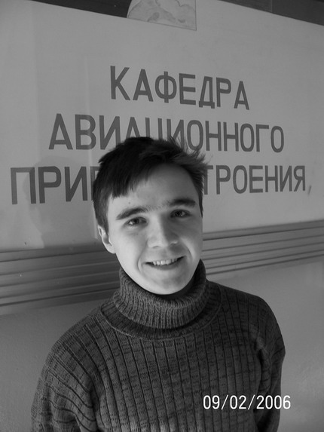 | - Дата рождения 10.08.1983 г.  - г. Уфа, ул. Бр. Кадомцевых, д. 12, кв. 34  - Специальность: Авиационные приборы и измерительно-вычислительные комплексы  - Сфера научных интересов: нейронные сети  - Тема дипломного проекта: Цифровая система связи  - Средний бал по диплому: 4,2  - Планы продолжения обучения: аспирантура  - Дополнительное образование: нет  - Предпочтительная сфера деятельности: авионика, САУ  - Увлечения: книги, streetfighting  - Телефон: 123456  e-mail: abc@mail.ru
Железняков
Александр Николаевич

